Arsitron Heading
Nama Penulis (Bila lebih dari satu: Penulis¹, Penulis²)
Alamat Penulis. Bila lebih dari satu:
¹Alamat Institusi Pertama
²Alamat Institusi Kedua
e-mail: corresponding_author@email.nya

Abstract– Type your english abstract here
Key Words– put at least 5 (five) key words

Abstrak – Tuliskan abstrak bahasa Indonesia anda
Kata Kunci– beri setidaknya 5 (lima) kata kunci

- Naskah Tulisan
B agian ini berisi pembahasan makalah yang terbagi menjadi bagian-bagian yang mencakup Pendahuluan, Landasan Teori, Analisis, Pembahasan, dan Kesimpulan. Naskah yang dikirimkan setidaknya terdiri atas 6000 (enam ribu) kata, atau sekitar 15-20 halaman. Untuk memudahkan pengaturan naskah, maka disediakan format pada MS-Word yang disebut Style yang sudah disesuaikan untuk penulisan Jurnal ARSITRON. Daftar Style yang disediakan pada naskah ini adalah sebagai berikut:
- ARSITRON Heading untuk judul naskah
- ARSITRON Author untuk nama(-nama) penulis naskah
- ARSITRON Institusi untuk institusi/lembaga asal (para) penulis
- ARSITRON Abstract untuk abstrak dan kata kunci, baik untuk Bahasa Indonesia maupun Bahasa Inggris
- ARSITRON Judul Bab untuk judul-judul bab bernomor, seperti Pendahuluan, Analisis, Kesimpulan, dan sebagainya
  - ARSITRON Referensi merupakan judul bab tanpa nomor untuk Referensi atau Daftar Pustaka
  - ARSITRON Sub-bab digunakan pada sub-bab dari masing-masing bab
- ARSITRON Teks + First Line digunakan untuk paragraf dengan ketukan atau spasi ke dalam
  - ARSITRON Teks digunakan untuk paragraf yang tidak menggunakan spasi ke dalam, seperti setelah daftar nomor, gambar, atau tabel, yang sifatnya menyambung dari paragraf sebelumnya
- ARSITRON Numbering digunakan untuk membuat daftar bernomor
- Gambar dan Tabel, yang terdiri dari:
  - ARSITRON Gambar digunakan untuk mem-format gambar pada naskah
  - ARSITRON Tabel digunakan untuk judul tabel
  - ARSITRON Isi Tabel digunakan untuk tulisan di dalam tabel
- ARSITRON Reference Numbering
Penggunaan Style ini seperti ditunjukkan pada Gambar 1. Bila dibutuhkan, dapat pula ditambahkan bagian acknowledgement sebelum Referensi. Bentuk kalimat adalah kalimat narasi pasif tanpa menyebutkan subjek/pihak pertama (kami, penulis, dan sebagainya). Kata-kata yang bukan berasal dari bahasa Indonesia dicetak miring (italic).
Referensi pada teks disebutkan menurut kemunculannya dan pada naskah (baik pada teks maupun gambar) dicantumkan nomor urut kemunculannya dalam bracket[1].

- Tabel dan Gambar
2.1 Gambar
Untuk memudahkan pengaturan, disarankan supaya gambar dan tabel diletakkan di bagian akhir manuskrip sebagai lampiran. Gambar diatur pada Picture Toolbar dengan format warna grayscale atau bila memungkinkan dalam black & white. Penomoran Gambar menurut kemunculannya (Gambar 1, Gambar 2, dst.) dan disebutkan secara jelas pada teks seperti untuk Gambar 1. Gambar dan Judul Gambar diletakkan di bawah gambar pada posisi center alignment dengan menggunakan Style 8a. Ukuran gambar adalah setengah lebar kolom, tidak mengandung text box, dan center-aligned. Setiap gambar hendaknya disebutkan pada paragraf yang relevan.
2.2 Tabel
Untuk Tabel, penomoran sesuai kemunculannya (Tabel 1, Tabel 2, dst.) dengan judul tabel diletakkan di atas dan rata kiri seperti ditunjukkan pada Tabel 1. Tabel diusahakan setengah lebar kolom dan centered alignment. Format untuk tabel terdapat pada Style 8b.

Referensi
- Hayes, J., “Fiber optics Technician’s Manual”. Delmar, 2006
- M. S. Horritt, D. C. Mason, and A. J. Luckman, “Flood boundary delineation from synthetic aperture radar imagery using a statistical active contour model,” Int. J. Remote Sens., vol. 22, no. 13, pp. 2489–2507, Sep. 2001.

Lampiran-lampiran
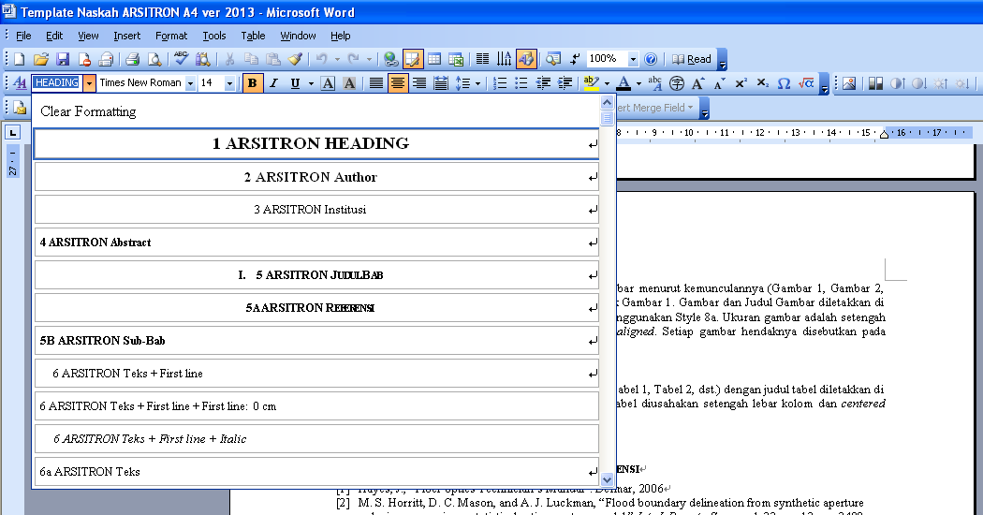
Gambar 1. Pengunaan Style[1]


(a) (b)
Gambar 2. Contoh gambar majemuk (a) Fakultas, dan (b) Teknik

Tabel 1. Contoh Tabel Atribut Area Banjir
Attributes of Areabanjir.shp
Location ID | Hectares
Matraman Dalam | 18.514
Kwitang | 43.996
Cempaka Putih | 6.387
Kebon Kacang | 26.889
Tanah Abang | 29.884
Pejompongan | 27.5
Serdang/Kemayoran | 62.188
Sawah Besar | 5.275
Mangga Dua | 28.265

